Atbalsts bāreņiem un bez vecāku gādības palikušajiem jauniešiem, uzsākot patstāvīgu dzīvi.
Sasniedzot pilngadību, bāreņiem un bez vecāku gādības palikušajiem jauniešiem ir jāuzsāk patstāvīga dzīve, tādēļ valsts un pašvaldība viņiem nodrošina sociālās garantijas.
Pabalstus ir tiesības saņemt pilngadību sasniegušais bērns, par kuru Daugavpils pilsētas bāriņtiesa pieņēmusi lēmumu par bērna ārpusģimenes aprūpi.
Ārpusģimenes aprūpes veidi ir:
- aizbildnība;
- audžuģimene;
- bērnu aprūpes iestāde.
Pēc pilngadības sasniegšanas sociālās garantijas ir tiesības saņemt:

- bārenim, t.i. bērnam, kura vecāki ir miruši vai likumā noteiktajā kārtībā atzīti par mirušiem;

- bez vecāku gādības palikušiem jauniešiem, t.i. bērniem, kura vecāki nav zināmi, ir pazuduši vai ilgstošas slimības dēļ nespēj realizēt aizgādību;

- bērnam, kura vecākiem ar tiesas spriedumu atņemtas aizgādības tiesības.



Vienreizējais pabalsts patstāvīgas dzīves uzsākšanai

Tiek izmaksāts pilngadību sasniegušajam bērnam pēc ārpusģimenes aprūpes izbeigšanās.
Pabalsta apmērs ir 274 EUR. Personām ar invaliditāti kopš bērnības – 411 EUR. Pabalsts tiek izmaksāts skaidrā naudā vai ar pārskaitījumu uz pabalsta pieprasītāja norādīto norēķinu kontu kredītiestādē.

Pilngadību sasniegušajiem bāreņiem un bez vecāku gādības palikušajiem bērniem Daugavpils valstspilsētas pašvaldības iestāde “Sociālais dienests” izmaksā vienreizējo pabalstu sadzīves priekšmetu un mīkstā inventāra iegādei.
Minētā pabalsta apmērs ir 1166 EUR.

Pabalsts ikmēneša izdevumiem

Ja pilngadību sasniegušais bērns turpina mācības vispārējās vai profesionālās izglītības iestādē, turpina studijas augstskolā vai koledžā, kas ir tiesīga izsniegt valsts atzītus vispārējās izglītības vai profesionālo izglītību un profesionālo kvalifikāciju apliecinošus dokumentus, viņam ir tiesības saņemt pabalstu ikmēneša izdevumiem 137 EUR apmērā, bet invalīdiem kopš bērnības – 206 EUR. Pabalsta izmaksu aptur studiju pārtraukuma laikā un to atjauno, ja studijas tiek atsāktas. Par studiju pārtraukšanu studiju procesu regulējošajos normatīvajos aktos noteiktajā kārtībā pilngadību sasniegušajam bērnam ir pienākums nekavējoties informēt pašvaldību, kura izmaksā pabalstu ikmēneša izdevumiem.

Pabalsts mājokļa iekārtošanai pēc dzīvojamās telpas izīrēšanas

Pabalsts ir paredzēts Daugavpils valstspilsētas pašvaldībai piederošās dzīvojamās telpas iekārtošanai, kas likumā "Par palīdzību dzīvokļa jautājumu risināšanā" noteiktajā kārtībā piešķirta lietošanā pilngadību sasniegušajam bērnam.
Pabalsta apmērs ir 1000 EUR. Pēc pabalsta saņemšanas pilngadību sasniegušajam bērnam ir pienākums Sociālajā dienestā iesniegt atskaiti par saņemto finansējumu, ja vien čeki vai citi maksājumus apliecinošie dokumenti netika iesniegti iepriekš.

Veselības aprūpes pabalsts

Pabalstu veselības aprūpei ir tiesīgs saņemt pilngadību sasniegušais bērns, kurš mācās klātienē un nesaņem apgādnieka zaudējuma pensiju.
Pabalsta apmērs ir 100 EUR kalendārajā gadā.

Sociālo pakalpojumu nodaļas
Sociālo pakalpojumu organizēšanas un sociālā darba sektors pilngadīgām personām

Jauniešiem ir pieejams:
sociālā darbinieka,
sociālā mentora un
psihologa atbalsts.

MŪS VAR ATRAST
Daugavpils valstspilsētas pašvaldības iestādē
“Sociālais dienests”
Vienības ielā 8, Daugavpilī,
13. un 19. kabinetā.

Tālruņi saziņai:
654 40931;
29653532; 27064405; 26854555

E-pasts:
ija.tretjuka@socd.lv
lubova.krasovska@socd.lv
olga.libika@socd.lv

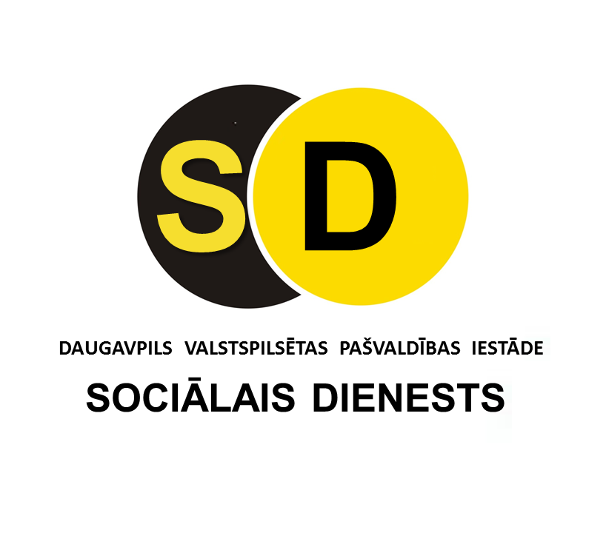

Daugavpils

